●
●
保育
Q
R
つき
┃
┛
┃
├
10回連続講座
-

ごほうび
わ
た
し
への
┤
講座

ただし､10月の第３週は10月20日(金)に変ります。また11月23日(祝)はありません。

┻開催日時：２００６年９月２８日(木)､10月5日(木)､12日(木)､20日(金)､26日(木)､
11月2日(木)､9日(木)､16日(木)､30日(木)､12月7日(木) 10時～１２時
┻定 員：30人（応募者多数の場合は抽選です） ┻参加費：無料
┻対 象：45歳以下の女性で現役ママ、もしくはプレママの方 9月20日(水)締切
┻保 育：1歳以上未就学のお子さんを30人まで講座中お預かりします。
保育料はひとり1回500円です。
┻会 場：エセナおおた 〒143-0016大田区大森北4-16-4（JR大森駅から徒歩8分）
┻講 師：過去の講座で子育て中の女性にとても評判の良かった5人の講師をそろえました！
●岡智子さん(アサーティブトレーナー) ●白井里美さん(保育ネットワーク“Bear”代表)
●加藤千恵さん(東京女学館大学助教授) ●橋本明子さん(WEN-DOインストラクター)
●中屋映子さん(カラーセラピスト)
┻申込方法：E-Mailまたは往復はがきでお申込ください。（詳細は裏面）
┻主 催：大田区立男女平等推進センター｢エセナおおた｣ ┻共 催：大田区
この事業はNPO法人男女共同参画おおたが区の補助を受けて実施しています。

┴白井さんのお話を聞いて漠然とした子育ての不安やモヤモヤが減りました。
┴子育て中の母親と同じ視点に立った心強いアドバイスが印象的でした。
┴子育てに自信がなく、情報に振り回されてばかりいた自分にとって講座のすべての回が｢ごほうび｣になりました。
┴人生経験豊富な人達と交流することができてとても楽しかった。
┴心のモヤモヤの原因は､夫への不満でした。それがわかっただけでも自分へのごほうびだと思います。

┴春の｢ごほうび講座｣受講者の感想より┴
□
□
□
□
5月に実施した同タイトルの｢わたしへのごほうび講座｣には子育て中の方や妊娠中の方から定員の倍以上の申し込みがありました。今回の講座は前回の講座で受講生から出た意見を元に、現在子育て中の女性が抱えている不安を少しでも解消できるよう、実際に子育て真っ最中の企画員7人とともに考えたプログラムです。
受講者同士が楽しみながら行なう回と知識が身につく回とを揃えましたので、10週間があっという間に経過してしまうこと間違いなしです。さてあなたは自分にどんな｢ごほうび｣をあげたいですか？

┻┻各回の講座内容┻┻
回 | 日程 | テーマ・内容
1 | 9月28日(木) | オリエンテーション「はじめまして♪」
2 | 10月5日(木) | 子育て中の｢あるあるストーリー｣
3 | 10月12日(木) | 育児書にとらわれない子育てのススメ
4 | 10月20日(金)* | ちまたで噂の｢ジェンダー｣を知る
5 | 10月26日(木) | やっぱりあった！身近な｢ジェンダー｣
6 | 11月2日(木) | カラーセラピーぷち体験 ～自分と話そう～
7 | 11月9日(木) | ワタシのキモチの伝え方 ～もっと上手なコミュニケーション～
8 | 11月16日(木) | WＥN-DO ココロとカラダの力に気づく護身術
9 | 11月30日(木) | 周りとコラボ！ ワタシも大事、みんなも大事
10 | 12月7日(木) | わたしだけの｢ごほうび｣も～らった！
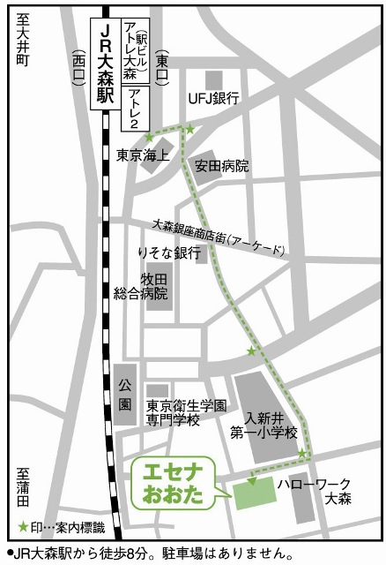
*4回めのみ10月20日金曜日の開催です。
┻申込方法
往復はがきor E-Mailに①「ごほうび講座」②〒住所
③名前（ふりがな）④年齢⑤電話番号⑥保育希望の場合
はお子さんの名前、年齢、ＦＡＸ番号をご記入ください。
なおお送りいただいた情報は講座目的以外には使用い
たしません。
┻申込先
〒143-0016 大田区大森北４－１６－４
E-Mail：info@escenaota.jp
┻申込締め切り
2006年9月20日（水）必着
┻主催・問合せ先

〒143-0016大田区大森北４－１６－４
大田区立男女平等推進センター｢エセナおおた｣
電話 ０３－３７６６－４５８６
FAX ０３－５７６４－０６０４
HP http://www.escenaota.jp

